Шестой школьный день в гимназии-колледже искусств
28.09.2024
28.09.2024 состоялось агитационное мероприятие «По лучам октябрятской звёздочки» для учащихся 2-х классов. Весёлые, активные и творческие ребята собрались для участия в увлекательной игре.
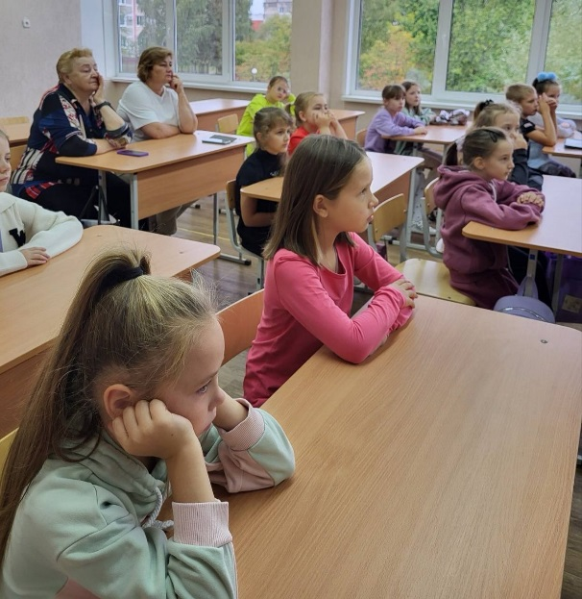 |  | 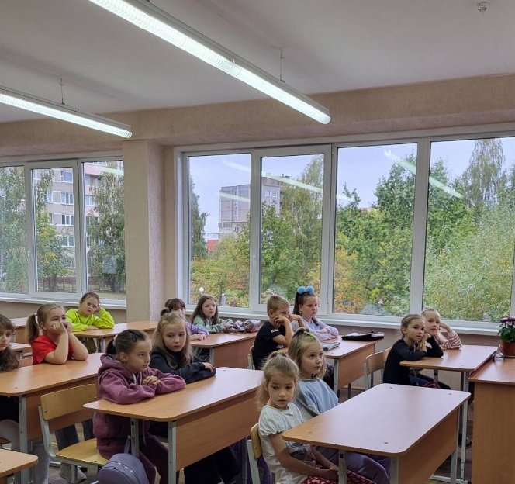
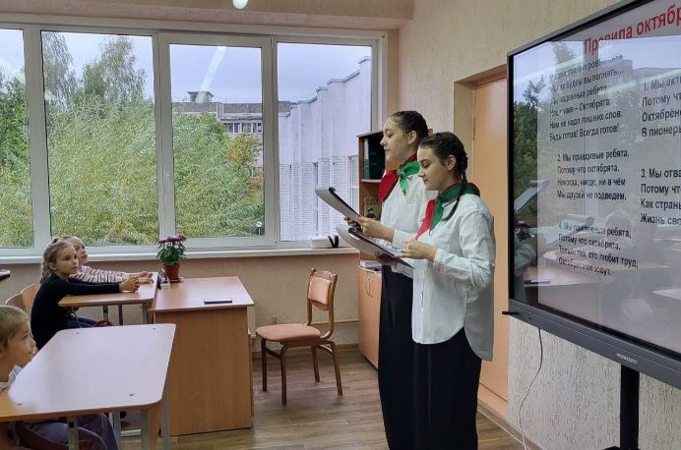 |  | 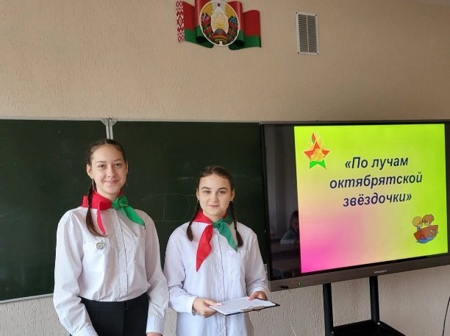

Учащиеся первых классов и их родители приняли участие в спортландии «Мама, папа, я – дружная семья». Для команд были подготовлены интересные и увлекательные состязания.
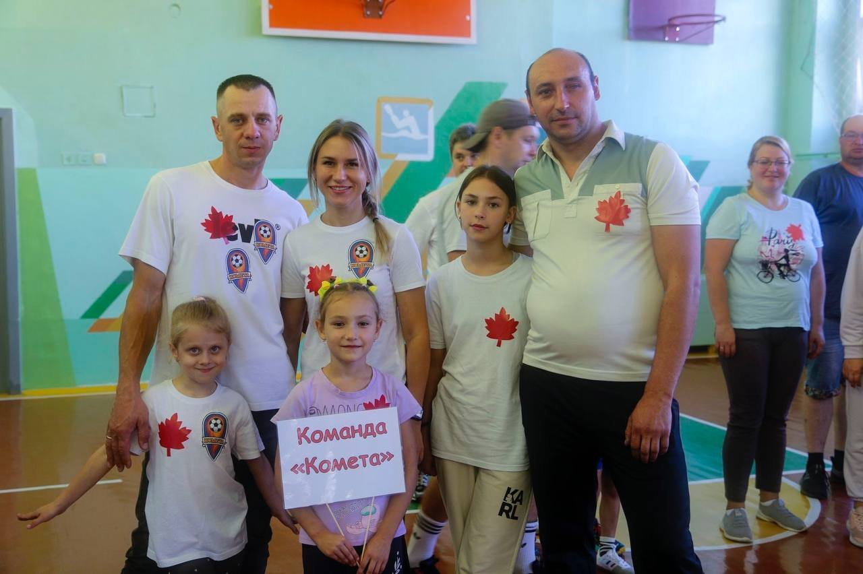 |  | 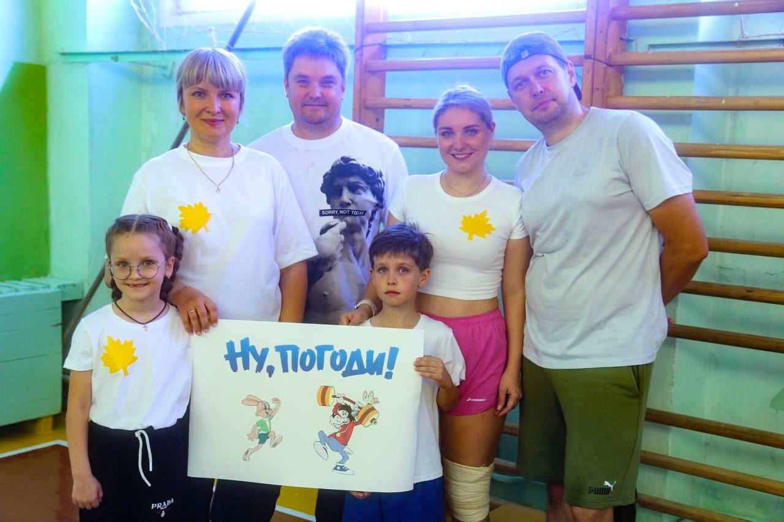
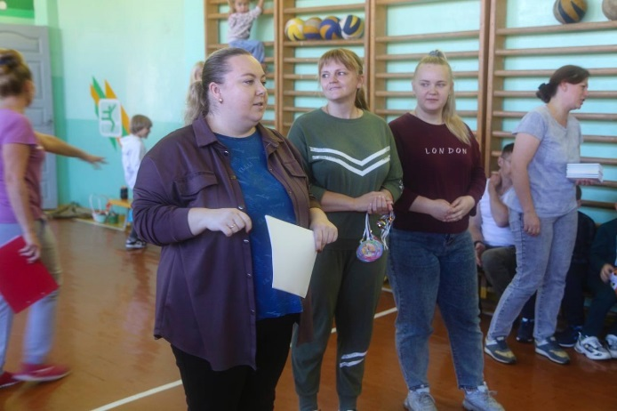 |  | 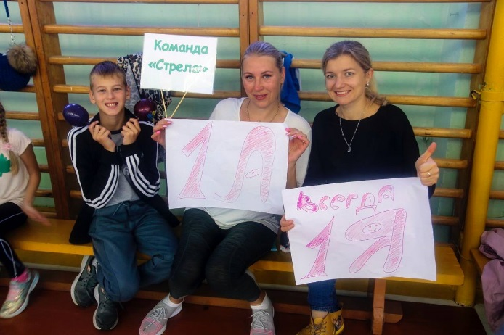
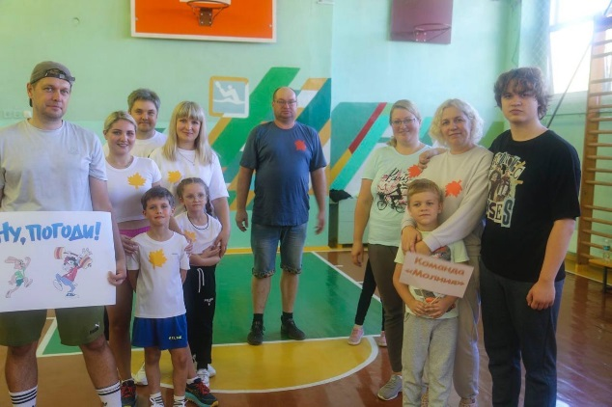 |  | 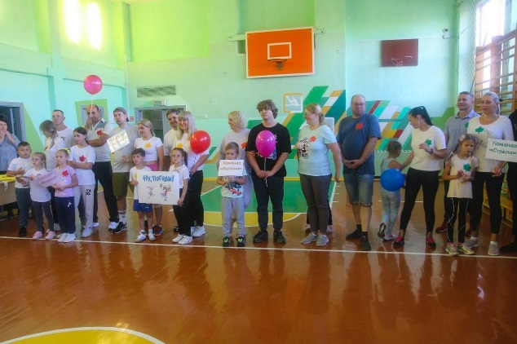

Подготовила педагог-организатор Е.А. Попова

